Введение 4

1. Схема данных 4

2. Схема пользователей 5

3. Интерфейс приложения 5

4. Диаграммы последовательностей 6

5. Концептуальная модель данных 9

6. Процесс нормализации 10

7. Логическая модель данных 13

8. Физическая модель данных 14

9. Описание базы данных на сервере 15

10. Вывод данных на экран 16

11. Таблица тестов 22

Заключение 29

# Введение

Курсовой проект заключается в проектировании базы данных, в которой будут храниться списки прокатов, клиентов, фильмов, киностудий и жанров.

В процессе работы будут получены знания и навыки по проектированию баз данных, написанию приложения, работающего напрямую с базами данных. Также будут улучшены навыки отладки приложений. Так как работа осуществляется средствами web, будут улучшены навыки работы с этой технологией. Будут улучшены навыки работы с SQL.

В качестве web-сервера будет использована кроссплатформенная сборка XAAMP, содержащая Apache и MySQL. Для создания как самой базы данных, так и таблиц в ней, будет использоваться СУБД phpMyAdmin, представляющая из себя web-приложение с открытым кодом. Так же в работе задействован сервер Express и Node.js.

Для выполнения данного проекта были поставлены такие задачи:

* составить объектную модель задачи;
* составить логическую и физическую модель данных;
* создать страницы с отображением данных из базы данных с возможностью добавления и удаления записей;
* провести тестирование реализованного WEB-приложения;
* составить отчёт по выполненному курсовому проекту.

# Схема данных

На рис. 1 показаны данные, которые будут представлены в базе данных.

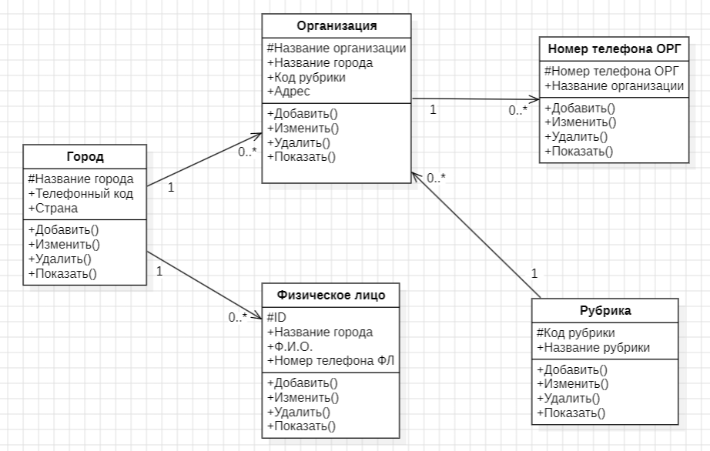

Рисунок 1 – Схема данных для телефонного справочника

# Схема пользователей

Рассмотрим пользователей БД, показанных на рис. 2. Ими являются Пользователь и Диспетчер справочника.

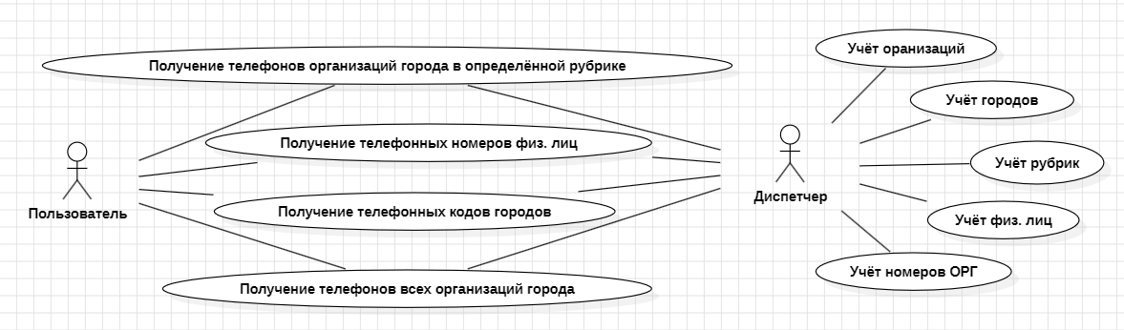

Рисунок 2 – Схема данных для телефонного справочника

# Интерфейс приложения

На рис. 3 представлен интерфейс WEB-приложения.

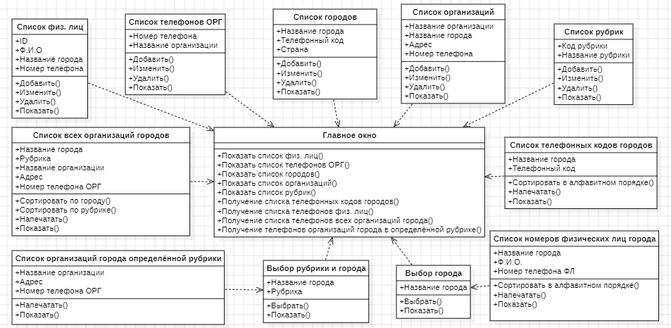

Рисунок 3 – Схема данных для телефонного справочника

# Диаграммы последовательностей

Необходимо сделать диаграммы последовательностей для более наглядного взаимодействия пользователей с интерфейсом и БД (рис. 4.1, 4.2, 4.3, 4.4, 4.5, 4.6, 4.7, 4.8, 4.9).

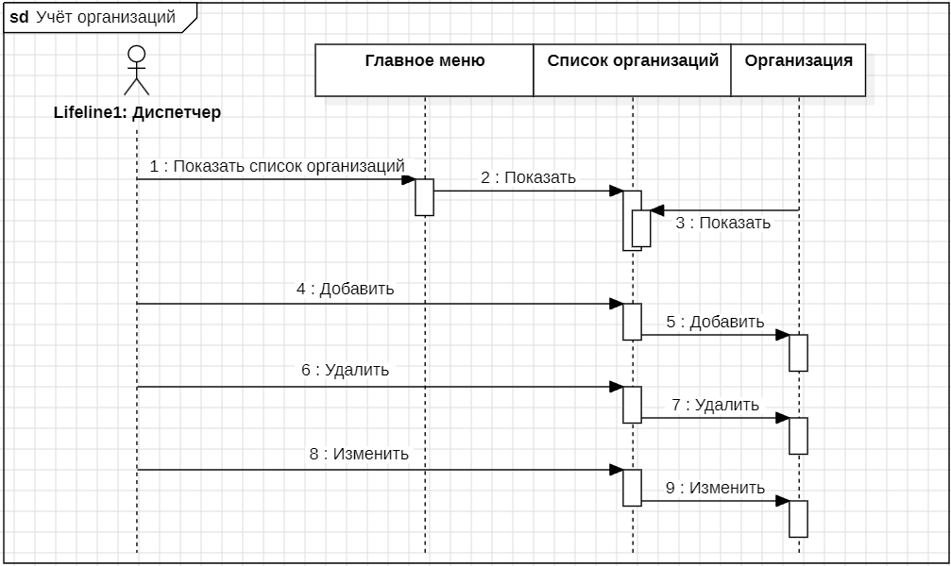

Рисунок 4.1 – Учёт организаций

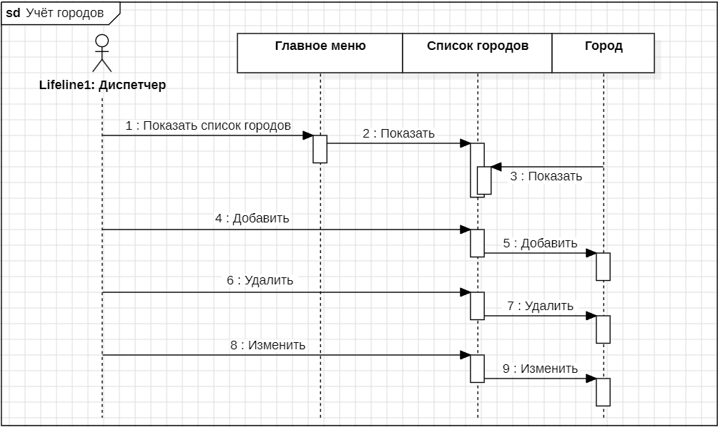

Рисунок 4.2 – Учёт городов

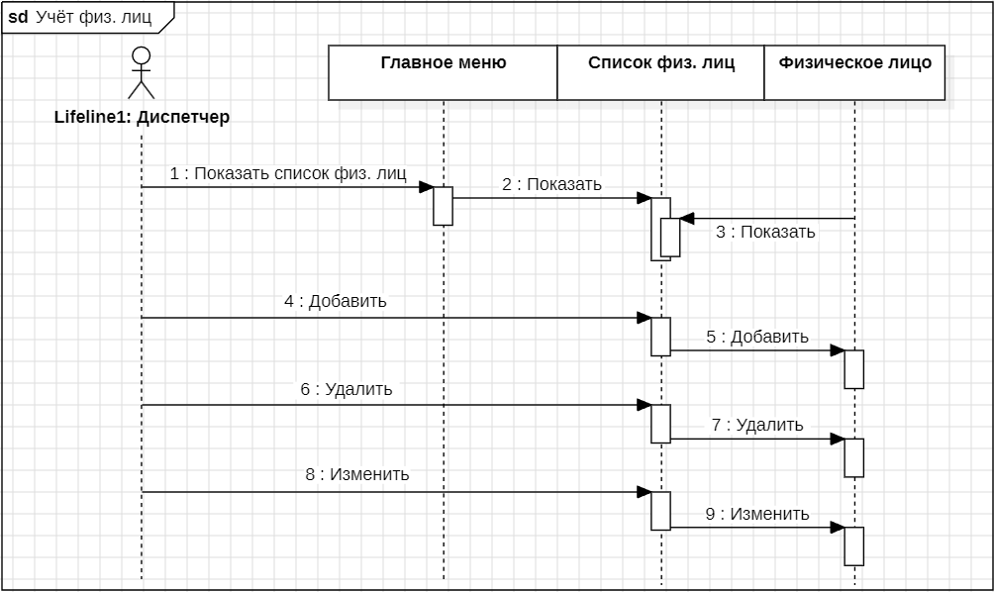

Рисунок 4.3 – Учёт физических лиц

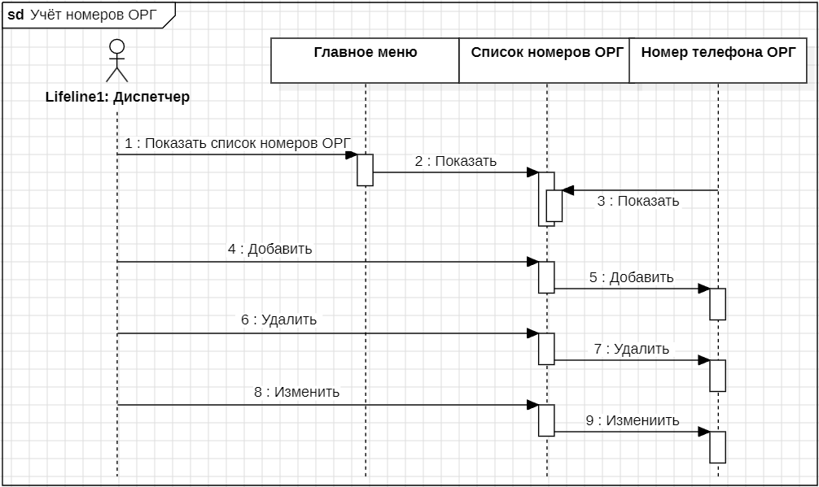

Рисунок 4.4 – Учёт номеров ОРГ

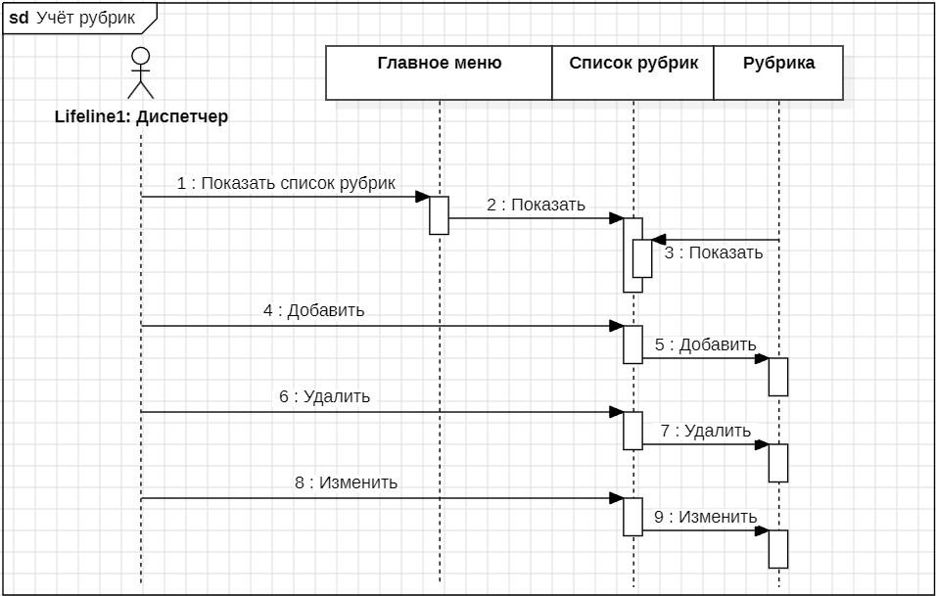

Рисунок 4.5 – Учёт рубрик

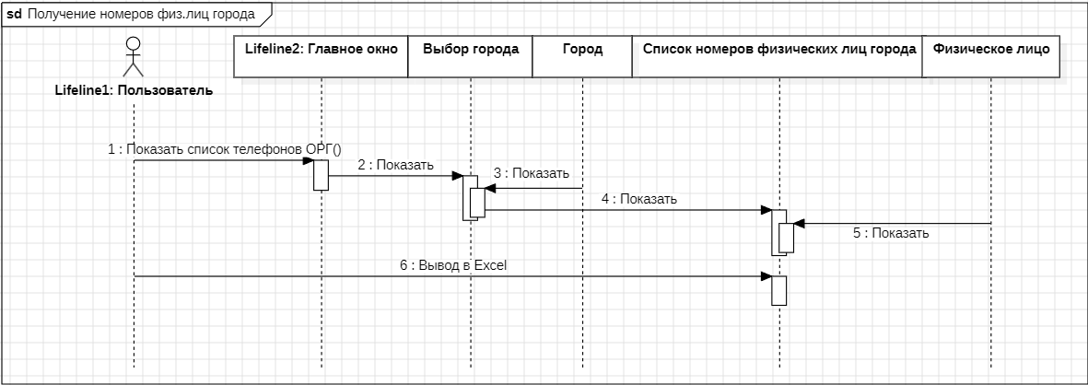

Рисунок 4.6 – Получение списка номеров физических лиц города

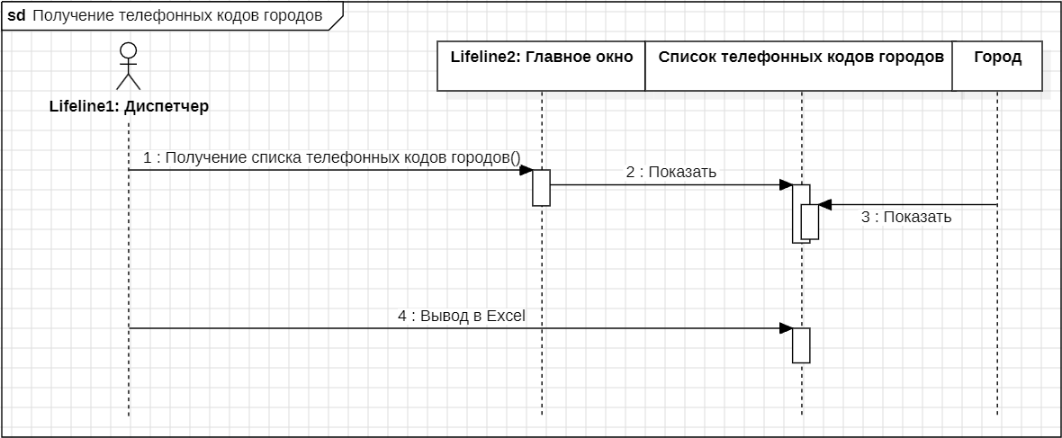

Рисунок 4.7 – Получение списка телефонных кодов городов

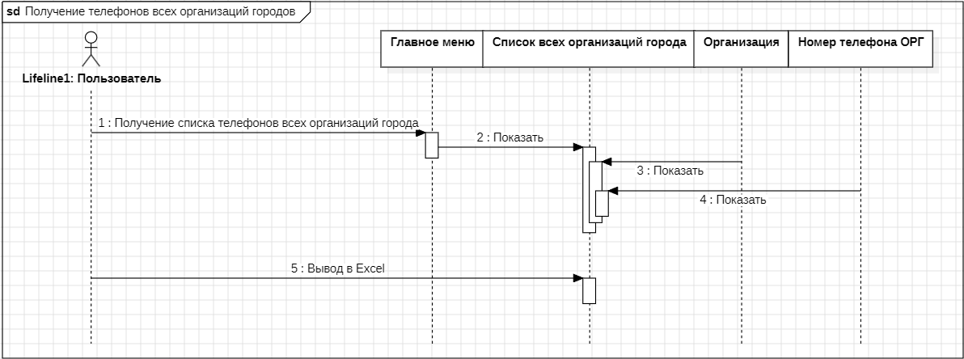

Рисунок 4.8 – Получение списка телефонов всех организаций городов

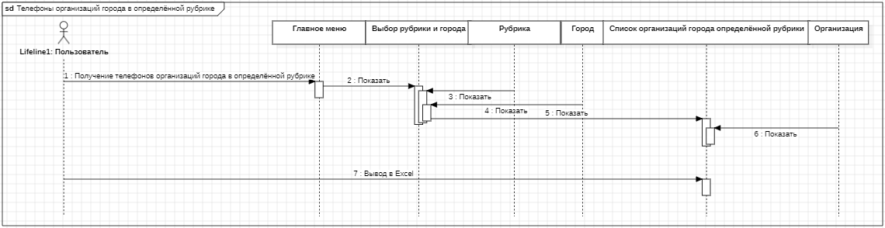

Рисунок 4.9 – Получения списка организаций города в определённой рубрике

# Концептуальная модель данных

Концептуальная модель методом «сущность-связь» (рис. 5).

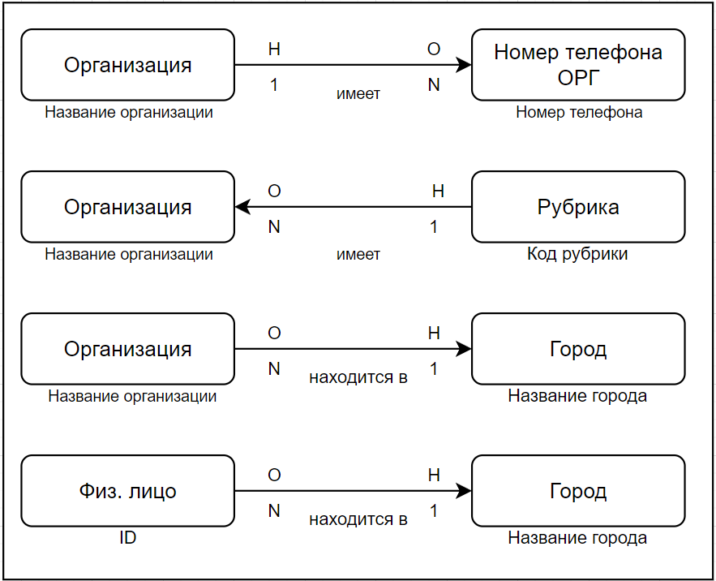

Рисунок 5 – Концептуальная модель данных

Мы получаем отношения по следующими правилами:

1. По 4-му правилу

Организация (Название организации)

Номер телефона ОРГ (Номер телефона ОРГ, Название организации)

1. По 4-му правилу

Организация (Название организации)

Рубрика (Код рубрики, Название организации)

1. По 4-му правилу

Организация (Название организации)

Город (Название города, Название организации)

1. По 4-му правилу

Физ. лицо (ID)

Город (Название города, ID)

Ключевые поля подчёркиваются.

Дублирующие отношения исключаются, оставляем те, в которых получилось больше атрибутов.

И добавив не ключевые атрибуты получим:

* Рубрика (Код рубрики, Название рубрики);
* Номер телефона ОРГ (Номер телефона ОРГ, Название организации);
* Организация (Название организации, Название города, Код рубрики, Адрес);
* Город (Название города, Телефонный код, Страна);
* Физическое лицо (ID, Название города, ФИО, Номер телефона ФЛ).

# Процесс нормализации

Далее произведём нормализацию данных (см. рис. 6.1 и 6.2).

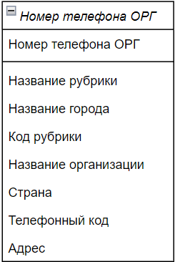

Рисунок 6.1 – Универсальное отношение для номеров телефона организаций

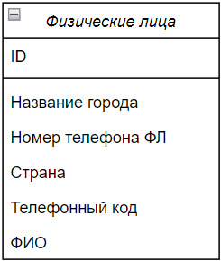

Рисунок 6.2 – Универсальное отношение для физических лиц

1NF требует атомарности атрибутов и отсутствия повторяющихся групп атрибутов.

Повторяющихся групп атрибутов нет.

Разделим неатомарные атрибуты (рис. 6.3 и 6.4).

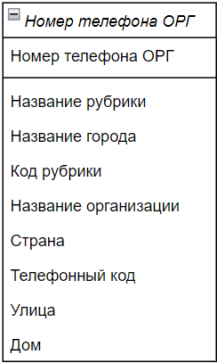

Рисунок 6.3 – Первая нормальная форма для номеров телефона организаций

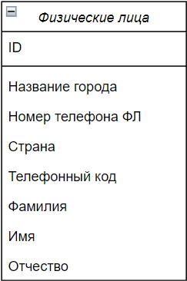

Рисунок 6.4 – Первая нормальная форма для физических лиц

2NF требует не избыточности первичного ключа и независимости не ключевых атрибутов от части составного первичного ключа. Т.к. в универсальном отношении по одному первичному ключу, то 2NF достигается автоматически.

3NF требует взаимной независимости не ключевых атрибутов (см. рис. 6.5 и 6.6).

Название организации → Название города

Название организации → Код рубрики

Название организации → Улица

Название организации → Дом

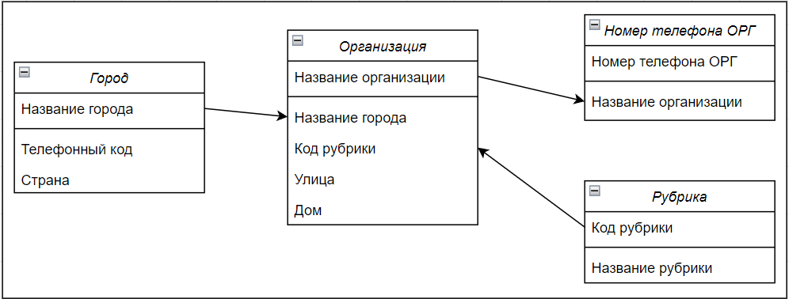

Рисунок 6.5 – Третья нормальная форма для номеров телефона организаций

ID → Название города

ID → Фамилия

ID → Имя

ID → Отчество

ID → Номер телефона ФЛ

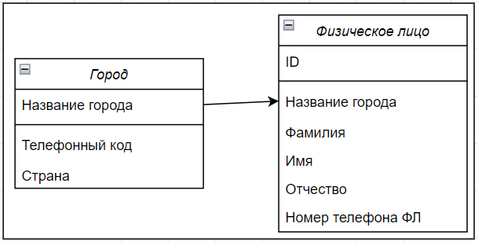

Рисунок 6.6 – Третья нормальная форма для физических лиц

# Логическая модель данных

Логическая модель предметной области иллюстрирует сущности, а также их взаимодействие между собой. Целью построения логической модели является получение графического представления логической структуры исследуемой предметной области. На рис. 7 представлена логическая модель базы данных.

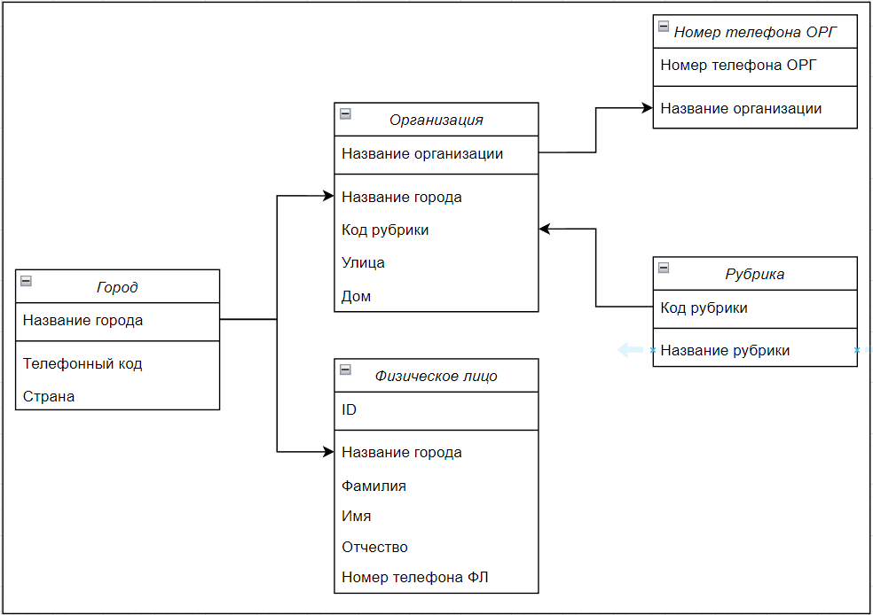

Рисунок 7 – Логическая модель данных

# Физическая модель данных

Физическая модель данных — это такая модель данных, которая определяет, каким образом представляются данные, и которая содержит все детали, необходимые СУБД для создания базы данных. На рис. 8 представлена физическая модель базы данных.

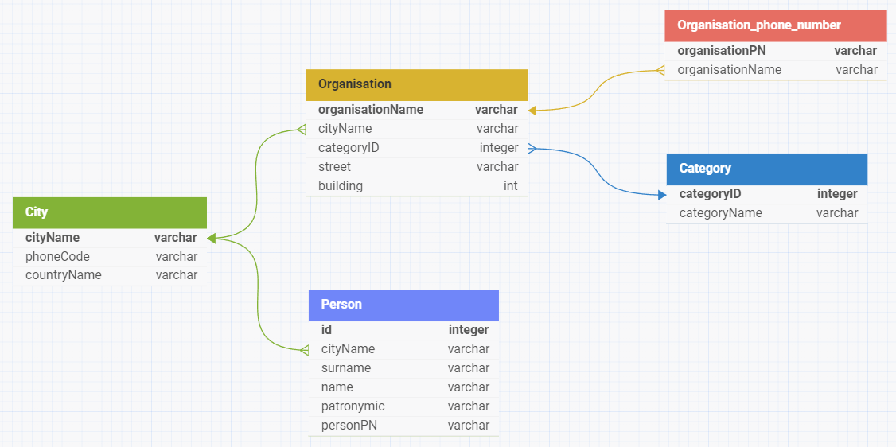

Рисунок 8 – Физическая модель данных

# Описание базы данных на сервере

Во время выполнения курсового проекта была использована XAMPP — кроссплатформенная сборка веб-сервера, содержащая Apache и MySQL.

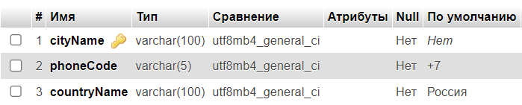

Рисунок 9.1 – Таблица city (Город)

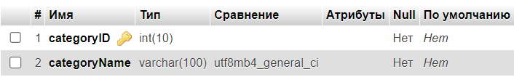

Рисунок 9.2 – Таблица category (Рубрика)

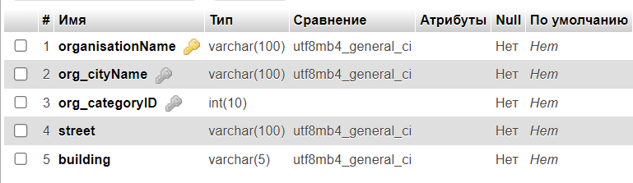

Рисунок 9.3 – Таблица organisation (Организация)

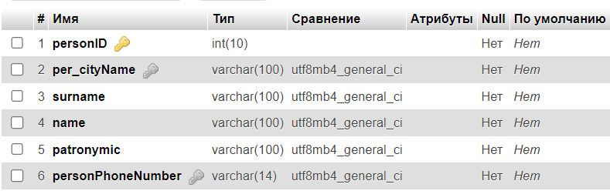

Рисунок 9.4 – Таблица person (Физическое лицо)

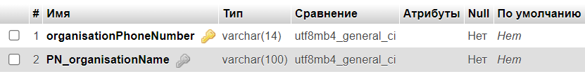

Рисунок 9.5 – Таблица organization_phone_number (Номера телефонов организации)

# Вывод данных на экран

Все таблицы оформлены в одном стиле. На каждой странице присутствуют все необходимые кнопки, подписанные русскими словами. Помимо функциональных кнопок, присутствуют и кнопки для маршрутизации по страницам.

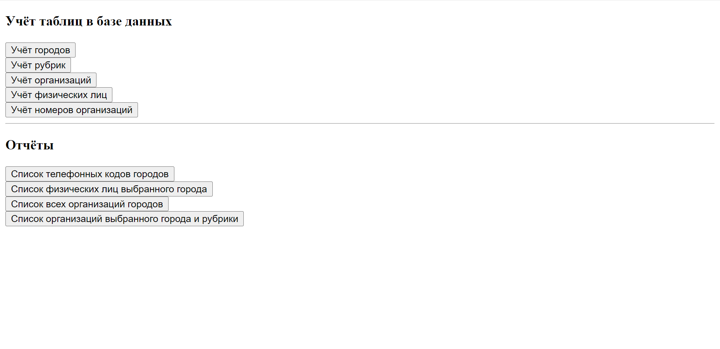

Рисунок 10.1 – Главная страница

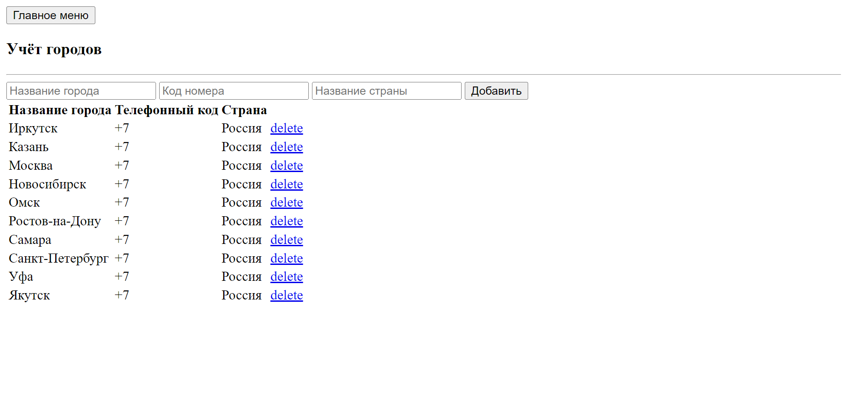

Рисунок 10.2 – Страница учёта городов

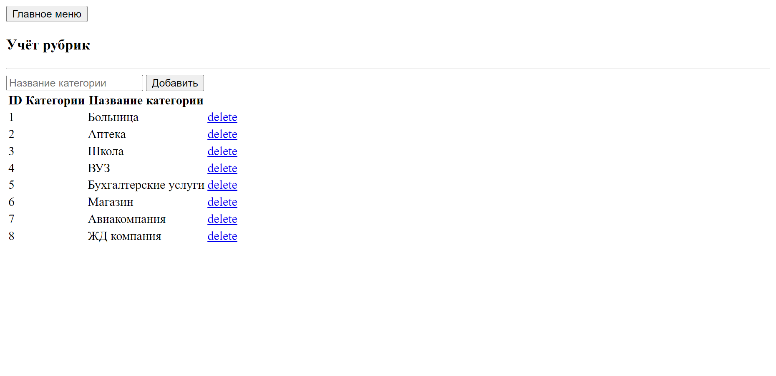

Рисунок 10.3 – Страница учёта рубрик

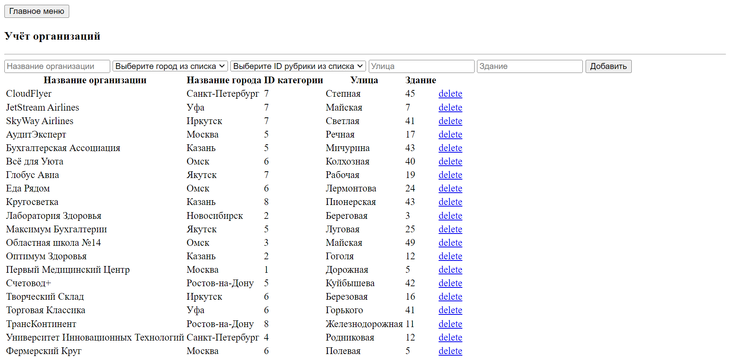

Рисунок 10.4 – Страница учёта организаций

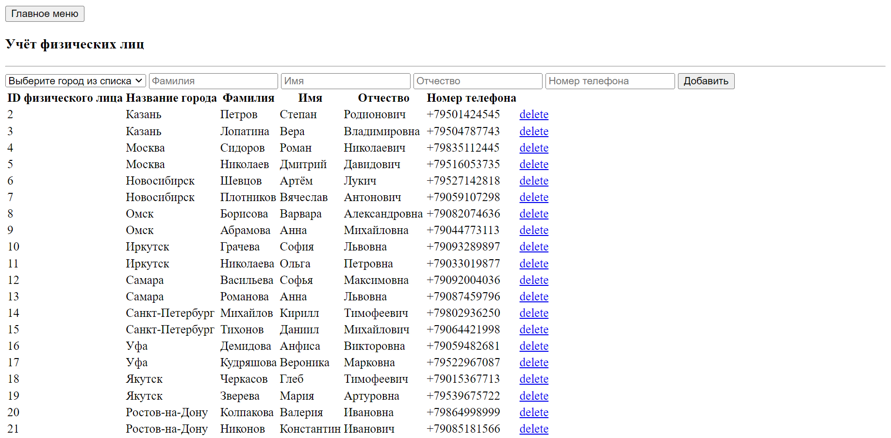

Рисунок 10.5 – Страница учёта физических лиц

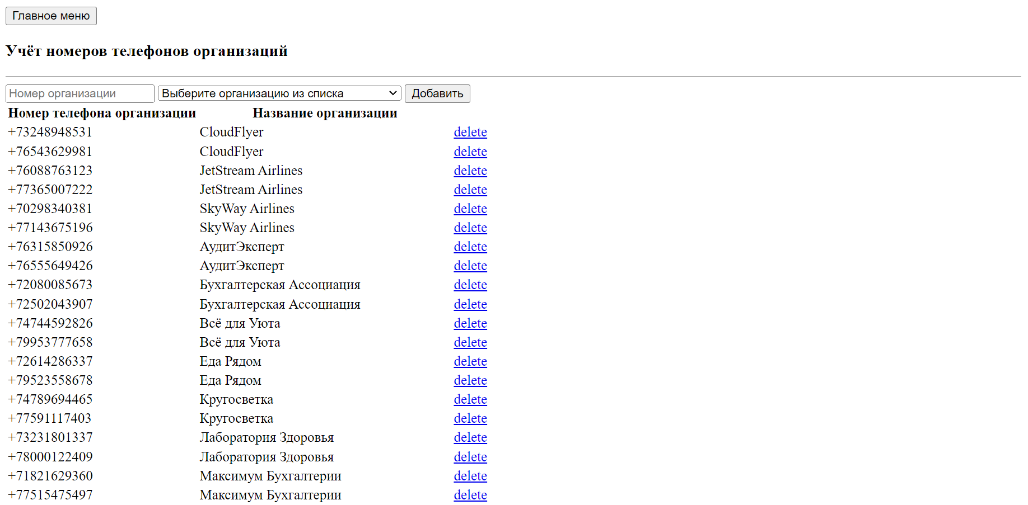

Рисунок 10.6 – Страница учёта номеров организаций

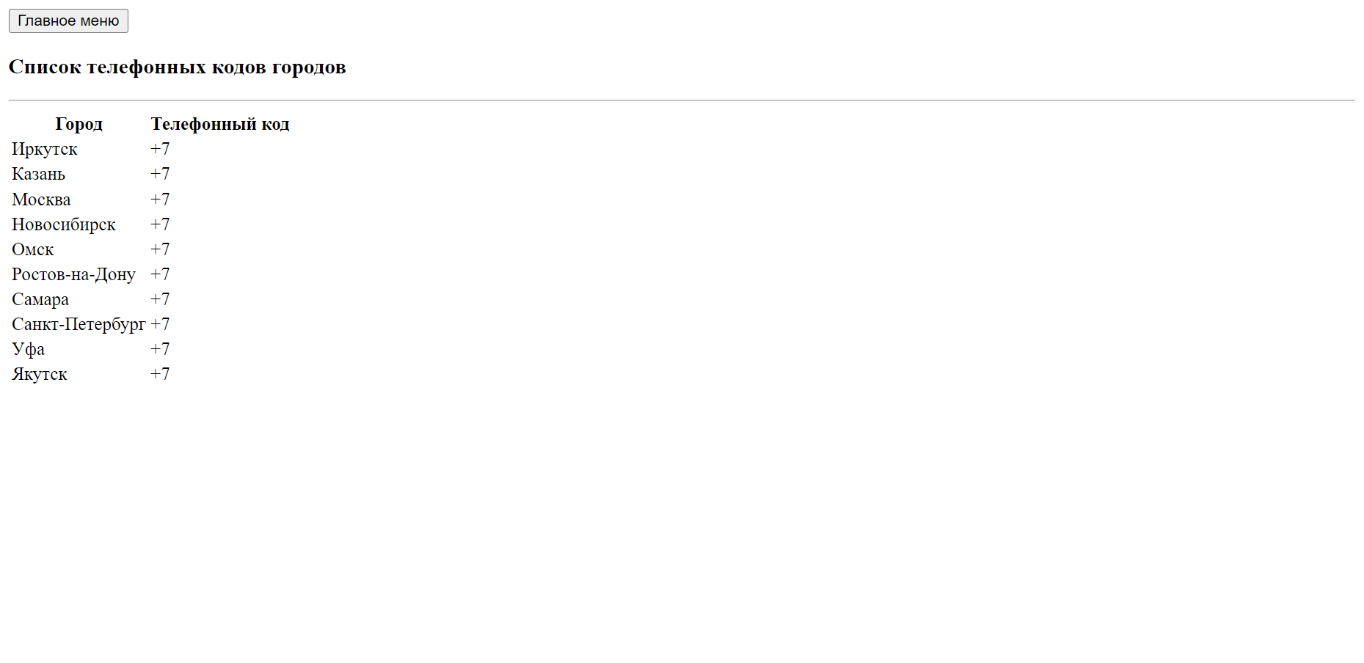

Рисунок 10.7 – Страница отчёта «Телефонные коды городов»

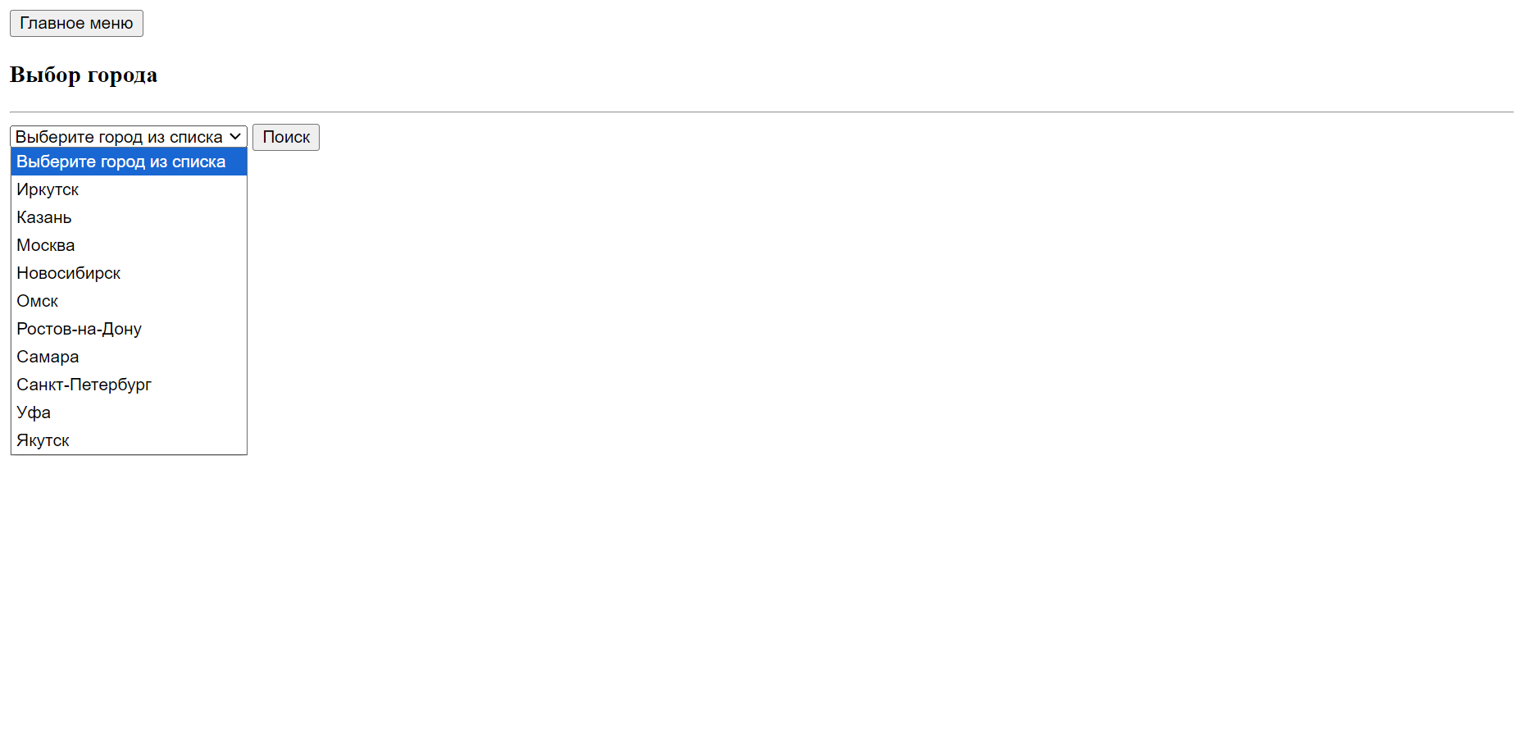

Рисунок 10.8 – Страница выбора города для отчёта

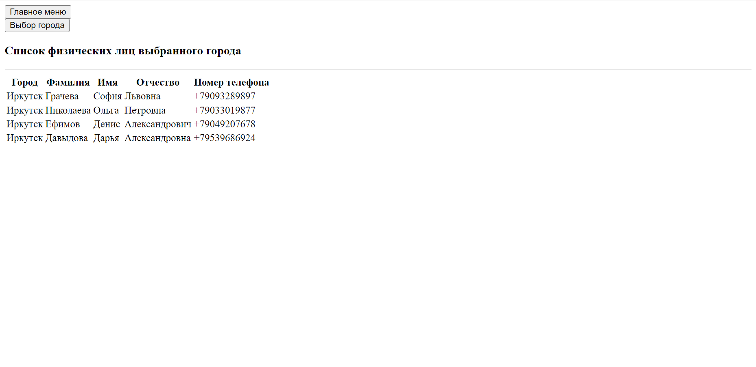

Рисунок 10.9 – Страница отчёта «Телефоны физических лиц города»

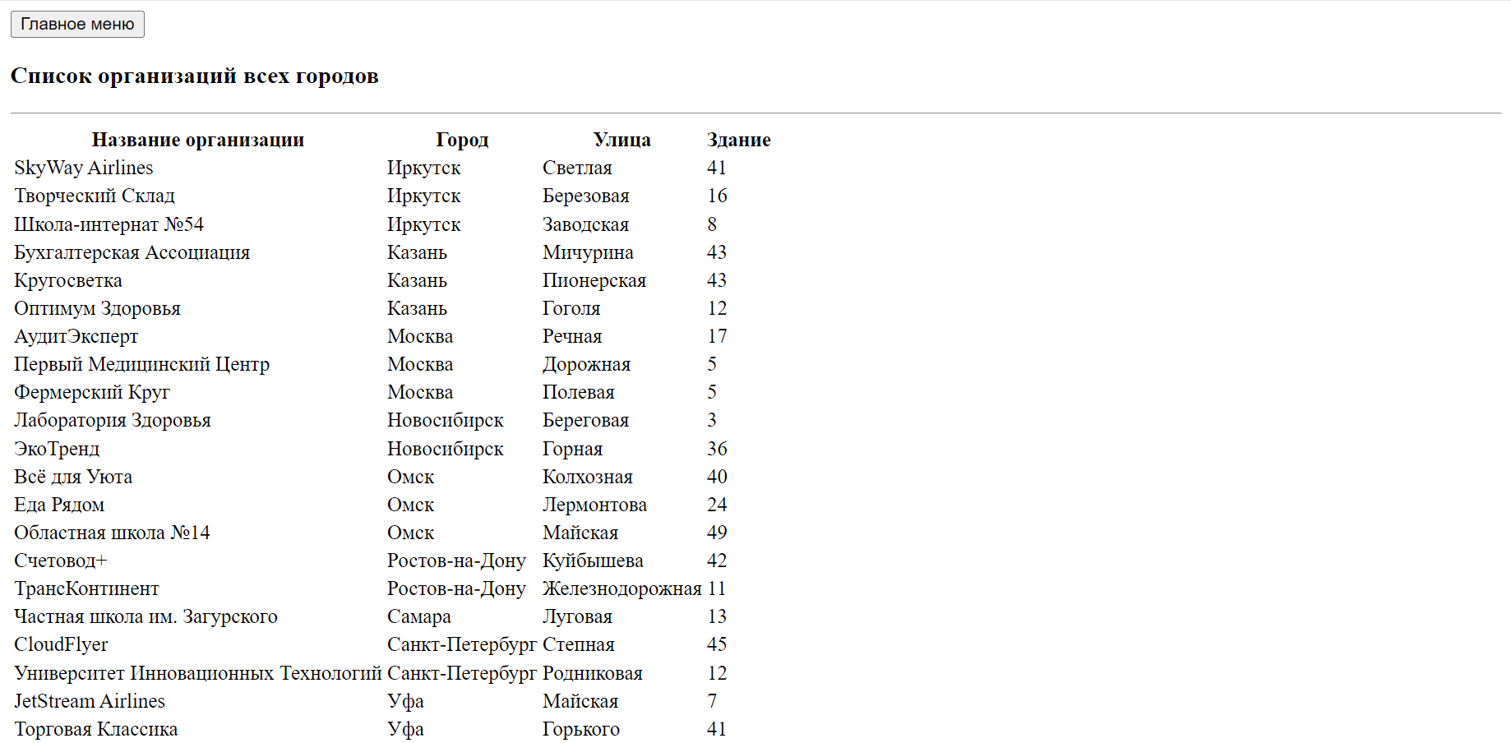

Рисунок 10.10 – Страница отчёта «Телефоны всех организаций городов»

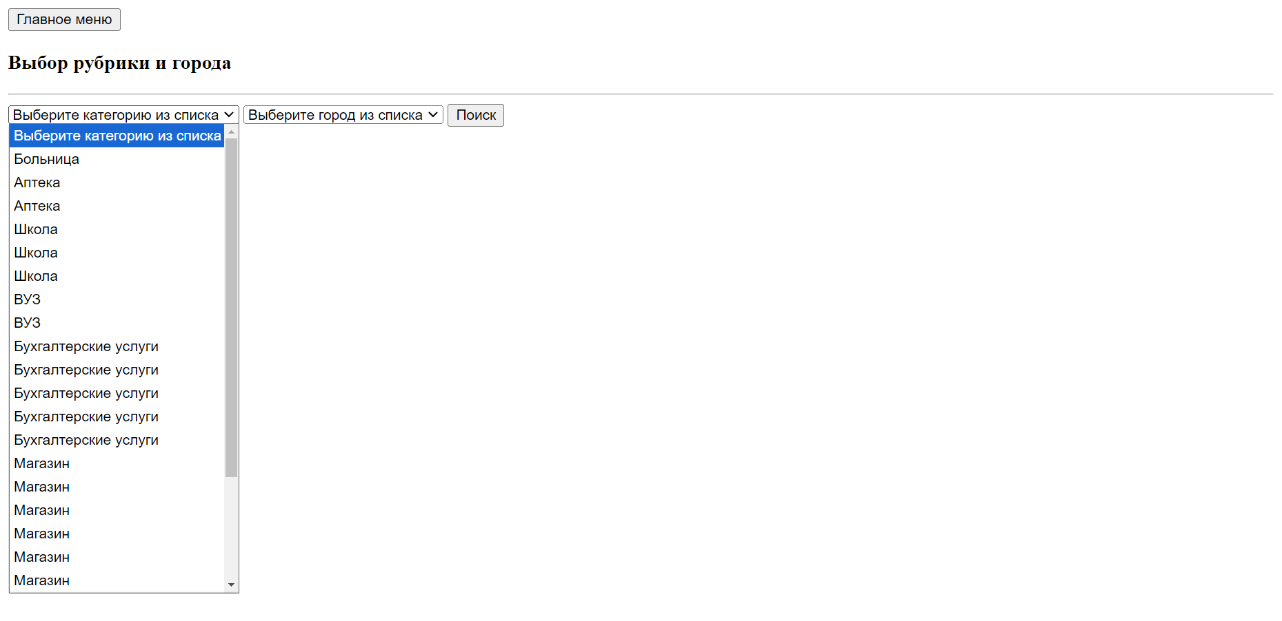

Рисунок 10.11 – Страница выбора рубрики и города для отчёта

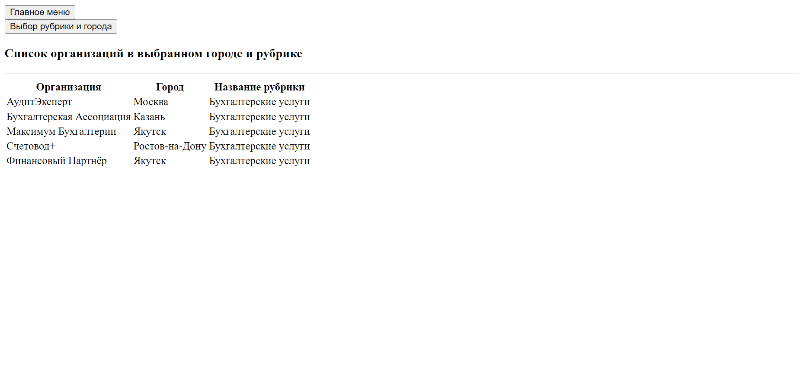

Рисунок 10.12 – Страница отчёта «Телефоны организаций города определенной рубрики»

# Таблица тестов

Проведём тестирование основных функций веб приложения для удостоверения в работоспособности.

Таблица 1 – Проверка работоспособности

|  |  |  |
| --- | --- | --- |
| № | Тест | Результат |
| 1 | Ввод данных в таблицу городов | Рисунок 11.1 |
| 2 | Удаление данных из таблицы городов | Рисунок 11.2 |
| 3 | Ввод данных в таблицу рубрик | Рисунок 11.3 |
| 4 | Удаление данных из таблицы рубрик | Рисунок 11.4 |
| 5 | Ввод данных в таблицу организаций | Рисунок 11.5 |
| 6 | Удаление данных из таблицы организаций | Рисунок 11.6 |
| 7 | Ввод данных в таблицу физических лиц | Рисунок 11.7 |
| 8 | Удаление данных из таблицы физических лиц | Рисунок 11.8 |
| 9 | Ввод данных в таблицу номеров организаций | Рисунок 11.9 |
| 10 | Удаление данных из таблицы номеров организаций | Рисунок 11.10 |



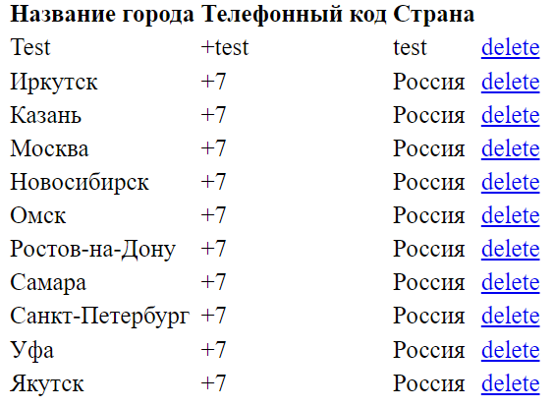

Рисунок 11.1 – Ввод данных в таблицу городов

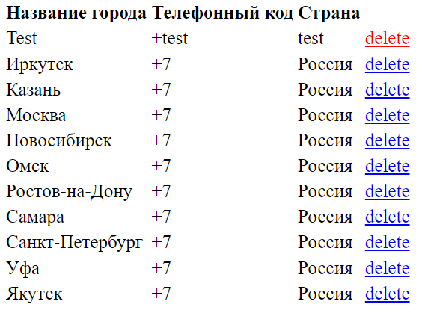 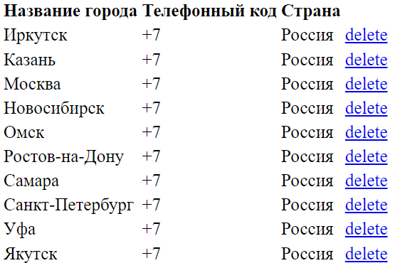

Рисунок 11.2 – Удаление данных из таблицы городов

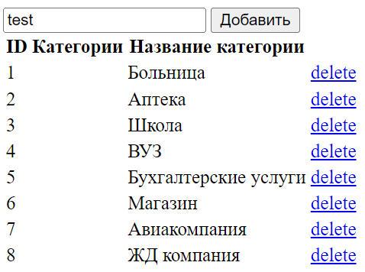

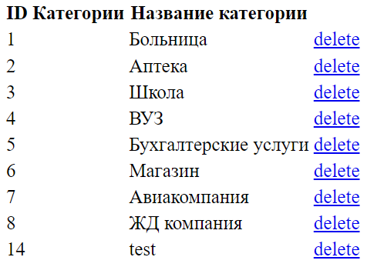

Рисунок 11.3 – Ввод данных в таблицу рубрик

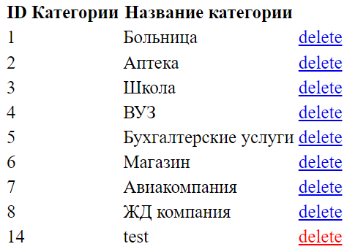

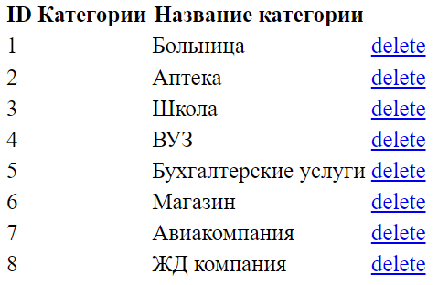

Рисунок 11.4 – Удаление данных из таблицы рубрик

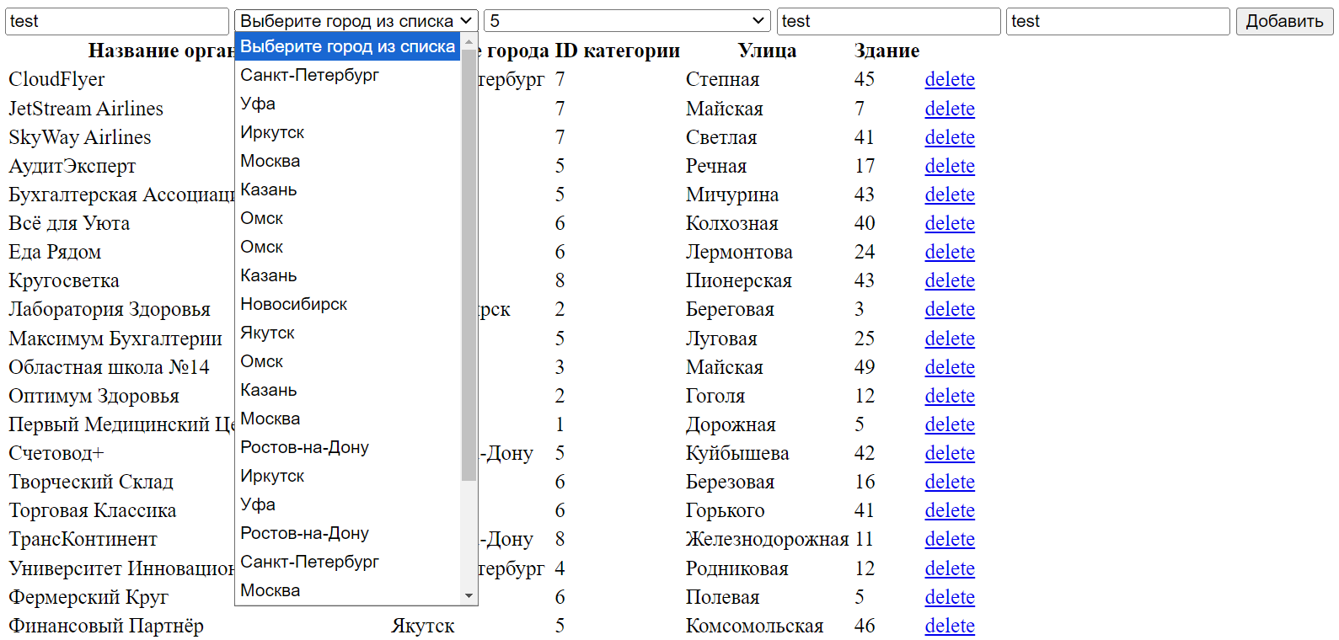

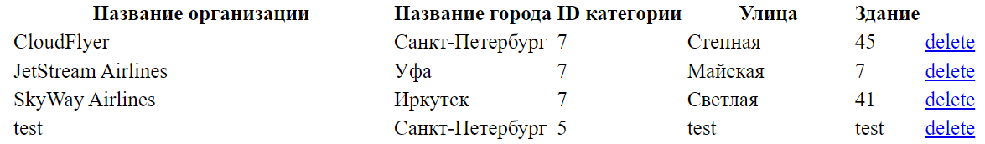

Рисунок 11.5 – Ввод данных в таблицу организаций

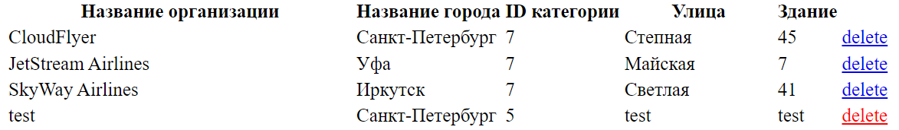

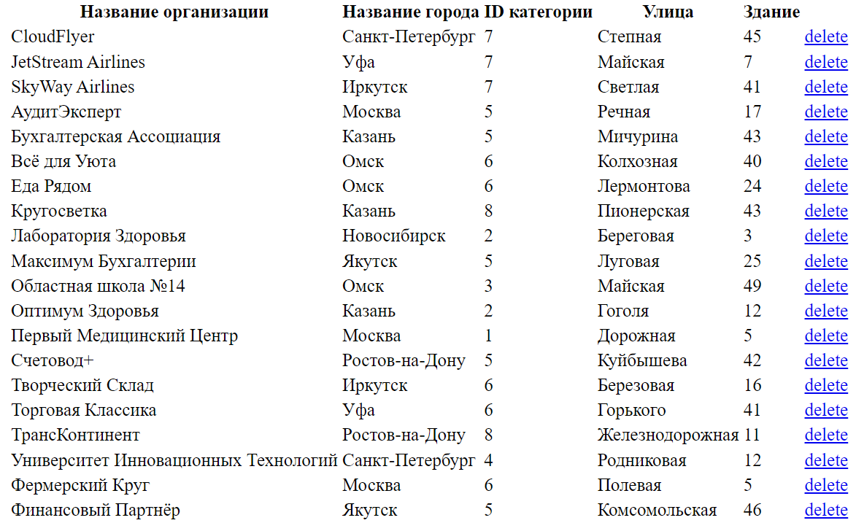

Рисунок 11.6 Удаление данных из таблицы организаций

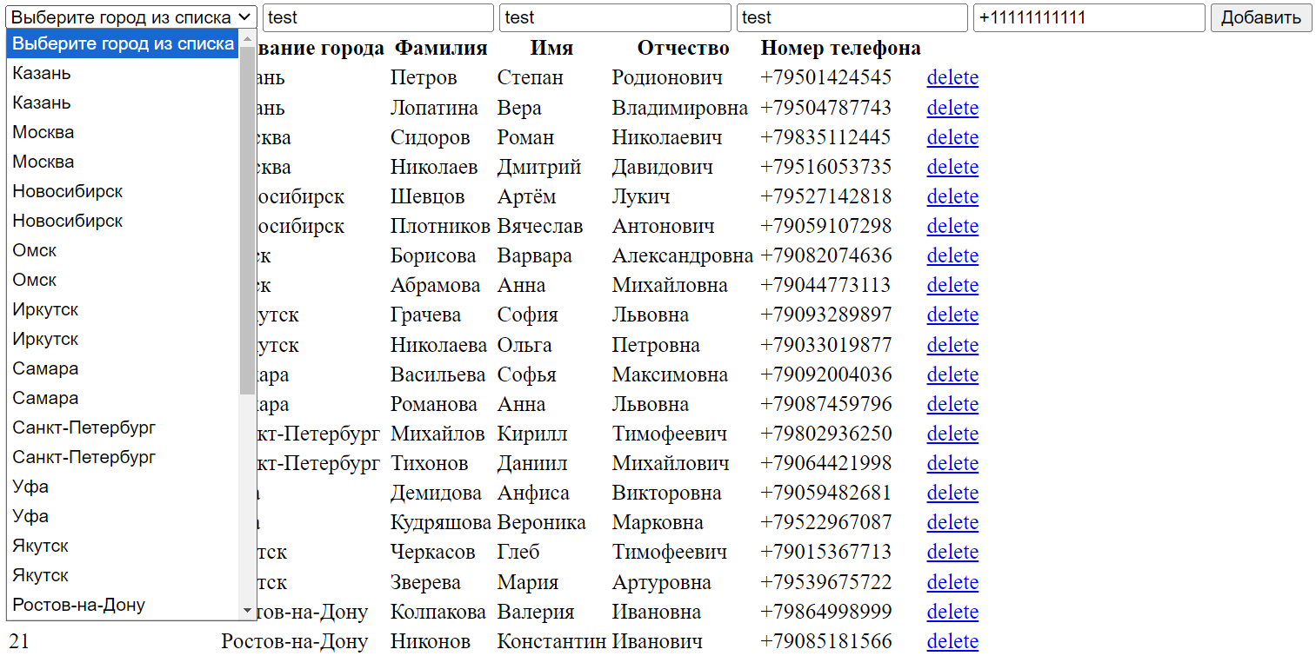

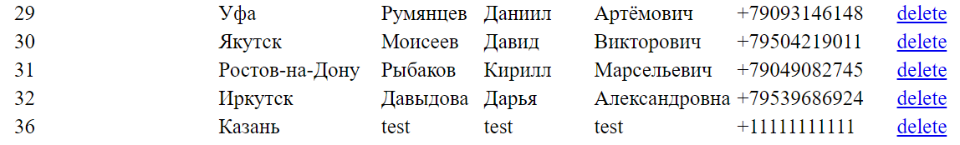

Рисунок 11.7 – Ввод данных в таблицу физических лиц

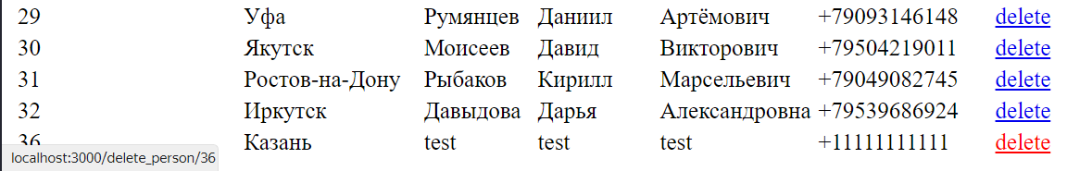

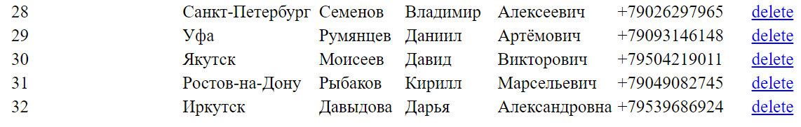

Рисунок 11.8 – Удаление данных из таблицы физических лиц

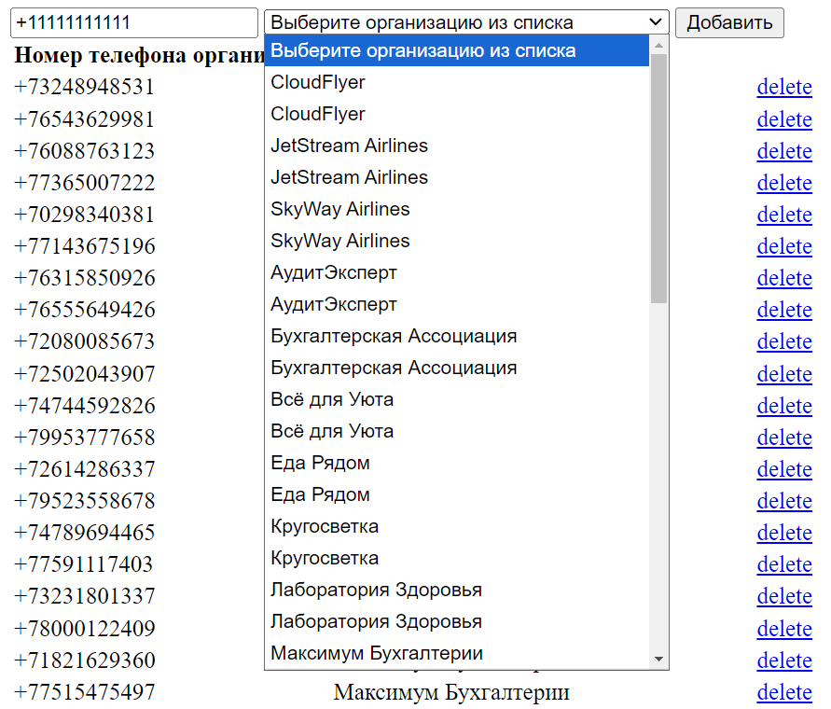

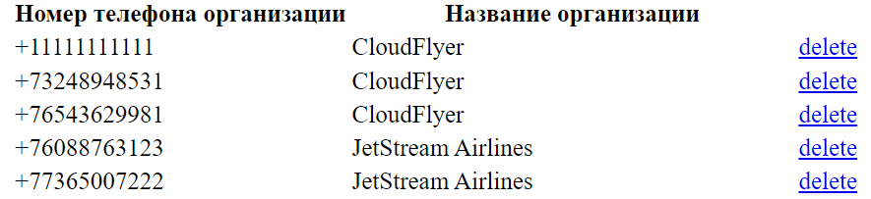

Рисунок 11.9 – Ввод данных в таблицу номеров организаций

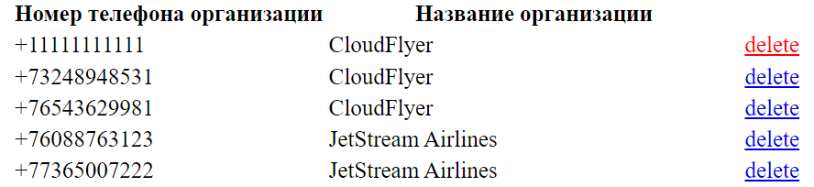

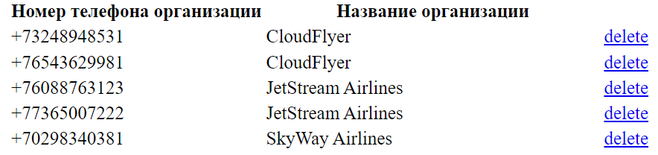

Рисунок 11.10 – Удаление данных из таблицы номеров организаций

Исходя из результатов тестирования можно сделать вывод, что все функции веб-приложения работают корректно.

# Заключение

В результате выполнения курсового проекта была спроектирована и реализована база данных «Телефонный справочник» в WEB-приложении. В базе данных представлены таблицы, связанные между собой внешними ключами.

Для каждой таблицы были реализованы функции добавления, просмотра и удаления. Была реализована функция экспорта выходного документа в MS Excel.

Была реализована функция авторизации, которая позволяет разграничивать права доступа для разных ролей.

В результате выполнения курсового проекта были выполнены такие задачи, как:

* составлена объектная модель задачи;
* составлена логическая и физическая модель данных;
* созданы страницы с отображением данных из базы данных;
* проведено тестирование WEB-приложения;
* составлен отчёт по выполненному курсовому проекту.